Как подобрать подходящий сервопривод
Металлические и пластмассовые шестерни
Зубчатая передача в сервоприводах может быть изготовлена из пластмассовых или из металлических шестерен. У обоих типов есть свои плюсы и минусы, в зависимости от области применения. Основным отличием является то, что металлическая зубчатая передача намного прочнее и более устойчива к разрушению, чем пластмассовая зубчатая передача. Металлические шестерни, однако, иногда могут вызывать помехи с некоторыми приемниками или ESC, и они могут со временем изнашиваться.

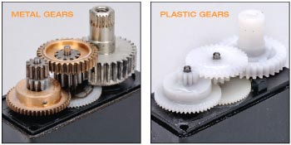
Стандартные моторы и моторы без сердечника
Без углубления в технические подробности, сервоприводы без сердечника (coreless) и стандартные сервоприводы так названы благодаря внутренней конструкции своих моторов. Стандартный мотор с сердечником обладает плотным железным ротором с проволочной обмоткой и магнитами вокруг него. Когда мотор вращается, ротор (который имеет несколько секций) вызывает небольшие колебания мотора при прохождении секций мимо магнитов, а в результате получается сервопривод, который вибрирует и является менее точным, чем сервопривод с coreless-мотором (мотор с полым ротором). Мотор с полым ротором, с другой стороны, обладает единым магнитным сердечником с обмоткой в форме цилиндра или колокола вокруг магнита, как в сервоприводах Hitec и Airtronics. Конструкция с полым ротором легче по весу и не имеет секций, что приводит к более быстрому отклику и ровной работе без вибраций. Конечно, моторы с полым ротором более дороги в изготовлении, но они обеспечивают более высокий уровень контроля, вращающего момента и скорости по сравнения со стандартными сервоприводами.

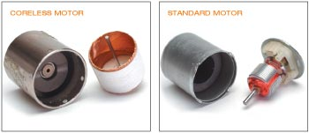

Цифровые и аналоговые
Цифровые сервоприводы включают в себя высокочастотный контроллер мотора, который позволяет им точно устанавливать положение, удерживать положение под нагрузкой, и обеспечивать ровный и быстрый отклик. К сожалению, на управлении газом/ тормозом, некоторые цифровые сервоприводы не служат так же долго, как аналоговые, так как цифровой контроллер продолжает подавать ток в сервомотор даже в положениях полного газа или на холостом ходу. Это своеобразное короткое замыкание может вызвать более быстрый выход из строя. Аналоговые сервоприводы, с другой стороны, используют обычные контроллеры сервомоторов, которые менее точные и обеспечивают меньшую ровность хода, но они более доступные и более долговечные, когда используются для управления газом.

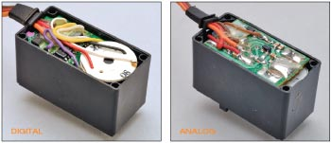

Что внутри
Управляющий провод сервопривода получает импульсы некоторой ширины, которая определяет положение, в которое должен переместиться выходной вал. Потенциометр распознает текущее положение выходного вала, и подает напряжение на сервомотор до тех пор, пока не будет достигнуто желаемое положение. Более высокое напряжение означает более высокую скорость и более высокий вращающий момент.
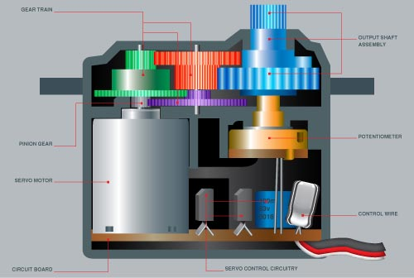

Шарикоподшипники и втулки
Все сервоприводы имеют выходной вал, который должен пройти через корпус сервопривода, через пластиковую втулку или металлический шарикоподшипник. Сервопривод работает более точно и более ровно, когда он снабжен шарикоподшипником на выходном валу. Сервоприводы с шарикоподшипниками также меньше изнашиваются и остаются более точными, чем сервоприводы со втулками, так как пластиковые втулки со временем изнашиваются и появляется люфт между выходным валом и корпусом. Хотя сервоприводы с шарикоподшипниками стоят дороже, но лучше приобретать сервоприводы с шарикоподшипниками, когда это только возможно, вне зависимости от области применения.
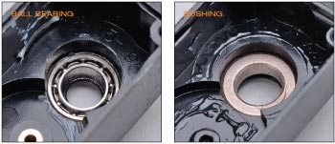
Высокая скорость и высокий вращающий момент
Для большинства случаев, чем сервопривод мощнее и быстрее, тем лучше. Однако, высокоскоростные сервоприводы лучше использовать тогда, когда требуется чрезвычайно быстрый отклик на действия пилота. Большинство пилотов не понимают, что сервопривод может быть слишком быстрым для их собственных рефлексов, а это делает модель неустойчивой и более трудной в управлении. Поскольку скорость важна при работе рулевого управления, это и есть то место, где скорость сервопривода наиболее важна. Крутящий момент здесь тоже важен, особенно для тяжелых моделей. Возможность быстро изменять направление и удерживать его является ключевым моментом в выполнении маневров.
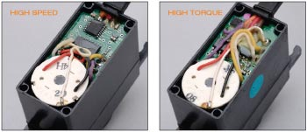

Как классифицируются сервоприводы
Наиболее очевидной и доступной информацией о конкретном сервоприводе является его скорость и крутящий момент. Для почти всех сервоприводов доступна следующая информация: производитель, название и номер, скорость перекладки и крутящий момент при напряжениях питания 4,8 и 6,0 вольт. Вы также можете прочитать о металлических и пластиковых шестернях, цифровой и аналоговой обработке, о моторе без сердечника (coreless).

Скорость и крутящий момент
Скорость сервопривода измеряется интервалом времени (в секундах), который требуется рычагу сервопривода, чтобы повернуться по дуге в 60º при напряжении питания 4,8 или 6,0 вольт. Поэтому сервоприводу оцененному в 0,22 с/60? потребуется 0,22 секунды для поворота на 60º. Это кажется быстрым, но не тогда, когда вы рассматривает некоторые самые быстрые сервоприводы, которые могут повернуться на такой угол за интервал от 0,06 до 0.09 секунды!
Крутящий момент определяется величиной веса в унциях (или килограммах), который сервопривод может стабильно удерживать на рычаге в 1 дюйм (или 1 сантиметр) в горизонтальном положении, при напряжении питания в 4,8 или 6,0 вольт. В результате получается результат, которое выглядит примерно так: сервопривод XXX = 100 oz/in. (6.0 V) или 7,2 кг/см при 6,0 вольт. Это означает, что сервопривод XXX способен без особого отклонения удерживать груз в 100 унций на выходном рычаге длиной 1 дюйм при напряжении питания 6,0 вольт.
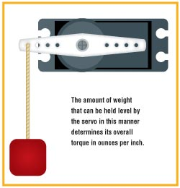

Герметизация сервоприводов
Перед выходом на поле, будет неплохой идеей загерметизировать сервопривод для защиты от повреждения влагой. Многие высококачественные сервоприводы поставляются загерметизированными с помощью прокладочных резиновых колец, но дополнительная обработка никак не повредит, а только добавит надежности.
1. Очистите сервопривод, если он не новый. Вытрите любой песок и грязь, затем обрызгайте сервопривод очистителем или денатурированным спиртом для удаления масел и загрязнений на корпусе.

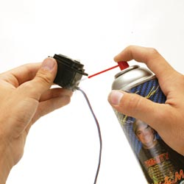
2. Используйте небольшое количество силиконового герметика вокруг входа шлейфа в корпус сервопривода. Промажьте силиконом все щели и отверстия для винтов в корпусе сервопривода. Дайте силикону полностью высохнуть перед использованием сервопривода.

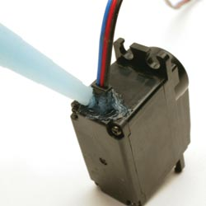
3. Нанесите небольшое количество густой смазки вокруг выходного вала и установите качалку. Смазка защитит подшипники или втулки от проникновения влаги.
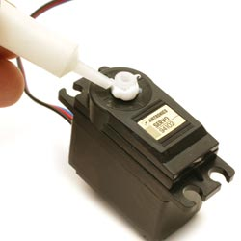
Идеальный сервопривод?
Существует ли идеальный сервопривод? Это зависит от того, кого вы спрашиваете, и для какого применения вы его приобретаете. В идеале, "идеальный" сервопривод будет перемещаться так быстро, как это вам необходимо, будет обеспечивать достаточный вращающий момент, будет хорошо удерживать заданное положение и обеспечит высокую точность, при минимально цене. Как вы знаете, однако, такой сервопривод еще не изобретен, а каждая компания прикладывает все усилия, чтобы убедить вас, что ее сервоприводы лучше всех остальных.
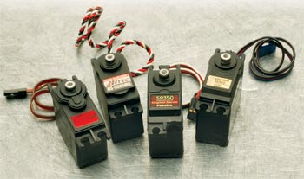
В заключение, правильный выбор сервопривода приходит с опытом и зависит от ваших собственных нужд, так как не имеет значения какие именно характеристики или цены нарисованы на коробке, это не имеет смысла, если сервопривод не выполняет необходимой задачи.

